Клещевой энцефалит.
Клещевой энцефалит – тяжёлое инфекционное природно-опосредованное заболевание, которое вызывается вирусом и обычно проявляется лихорадкой, поражением центральной нервной системы и развитием вялых параличей и парезов.
Невинная прогулка на природе может обернуться для абсолютно здорового человека глубокой инвалидностью, и даже привести к смерти.

Впервые заболевание было описано заведующим неврологического отделения флотского госпиталя во Владивостоке А. Г. Пановым в 1934 году, а уже в 1937 году вирус выделен из спинномозговой жидкости, крови, мозга умерших и иксодовых клещей группой учёных, которую возглавил академик Л. А. Зильбер.

Советский невропатолог, доктор медицинских наук, профессор. Первооткрыватель клещевого энцефалита в 1935 году.
Советский иммунолог и вирусолог, создатель советской школы медицинской вирусологии. Исследователь и открыватель заболевания клещевой энцефалит.

Ежегодно происходит инфицирование 10 – 12 тысяч лиц, и то реальная цифра считается гораздо выше указанной.

В последнее время считается, что наиболее опасными для заражения являются территории Российской Федерации, Словении и Балтии.

Последствия клещевого энцефалита
Последствиями этого заболевания в определенных случаях становятся инвалидизация со стороны центральной нервной системы, параличи, когнитивные нарушения и другое. Летальность при русском весенне-летнем клещевом энцефалите составляет 25%, при европейском – 5%.

Возбудитель клещевого энцефалита
Возбудитель клещевого энцефалита вирус. Переносят вирус и являются его природными резервуарами заражённые клещи, блохи, слепни.
Дополнительными источниками инфекции являются около 130 видов диких млекопитающих. Чаще всего это белки, кроты, ежи, кабаны и даже некоторые виды птиц.
Заражение происходит чаще всего при укусе клеща, реже возможно и при проглатывании термически необработанного молока, которое было загрязнено испражнениями клеща.

Прямой передачи вируса от человека к человеку не существует

Люди имеют высокую восприимчивость к вирусу.

Клиника заражения клещевым энцефалитом
Период от заражения до проявления клинических симптомов составляет в среднем от 7 до 14 дней.

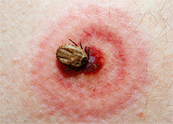

В остром периоде на месте присасывания клеща может отмечаться кольцевидная эритема.

Начало заболевания проявляется в виде следующих симптомов:
- повышение температуры,
- общая слабость, вялости,
- головные боли,
- тошнота,
- иногда возникают мышечные боли в области шеи и плечевого пояса,
- чувство онемения.

При доброкачественном течении этот период составляет от 3 до 5 дней.

При тяжёлом течении у пациентов наблюдаются бред, галлюцинации, возбуждение, человек плохо ориентирован во времени и пространстве. Больной заторможен, может ощущать страх и апатию.
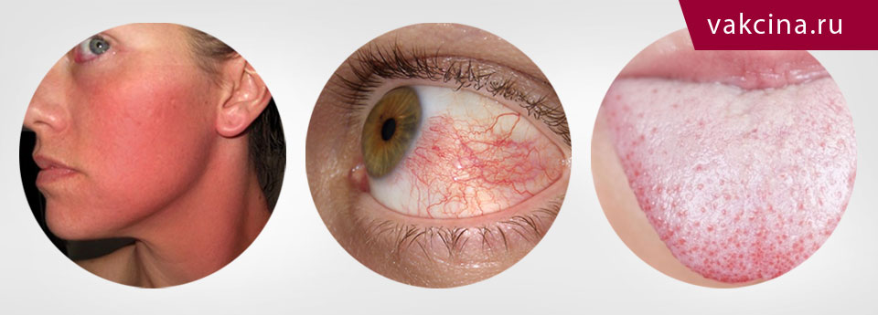
Внешний вид больного характеризуется следующими особенностями: покраснение лица, шеи, конъюнктив, инъекция сосудов склер, язык покрыт белесоватым налётом, слизистая глотки часто гиперемирована. Может наблюдаться вздутие живота. Люди часто жалуются на светобоязнь, слезотечение, нарушение зрения.

Могут возникнуть расстройства сознания, эпилептические припадки, нарушения дыхания и сердечной деятельности, парезы после судорог, эпилептические припадки.

У некоторых больных возникает резко выраженный болевой синдром в области шеи и плечевого пояса с периодическим подёргиванием мышц. Внезапно может возникнуть слабость и онемение в любой конечности.
На протяжении нескольких дней, а иногда даже недель на фоне повышенной температуры нарастает интенсивность вялых параличей шейно-плечевой и шейно-грудной локализации (сгорбленность, сутулость, «горделивая» осанка, свисание головы на грудь).
К концу 2-3 недели наблюдается атрофия поврежденных мышц. Также параличи могут начинаться в обратном порядке – с нижних конечностей на мышцы туловища и верхние конечности.
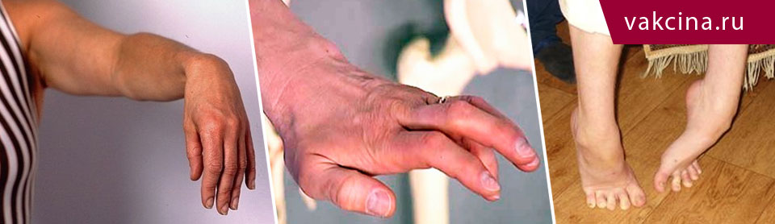

К наиболее часто встречаемым осложнениям относятся:
- отёк головного мозга с развитием мозговой комы,
- кровоизлияния в вещество мозга,
- желудочные кровоизлияния,
- джексоновская или кожевниковская эпилепсии,
- расстройства дыхания и сердечной деятельности как следствие поражения продолговатого мозга,
- инфекционно-токсический миокардит,
- параличи
- и как следствие инвалидизация больного.

Диагностика клещевого энцефалита
Для подтверждения диагноза используют лабораторную диагностику.
1.Клинический анализ крови.
2.Клинический анализ мочи.
3.Спинномозговая жидкость.
4.Вирусологические методы: выделение вируса из крови, ликвора (на 5-7-й день болезни).
5.Серологические методы: ИФА.
6.Полимеразная цепная реакция: определение РНК вируса в крови.

Профилактика клещевого энцефалита
Профилактику клещевого энцефалита делят на общую и специфическую.
Общая профилактика заключается в индивидуальной защите от клещей. Для этого используют специальную одежду, маски, репелленты (средства, отпугивающие клещей). Особенно важным является осмотр людей после прогулок в лесах, парковых зонах, и максимально быстрое удаление клеща с тела человека, так как время высасывания крови влияет на количество возбудителя в крови и на тяжесть течения заболевания. Также в эндемических регионах следует избегать употребления некипяченого молока.
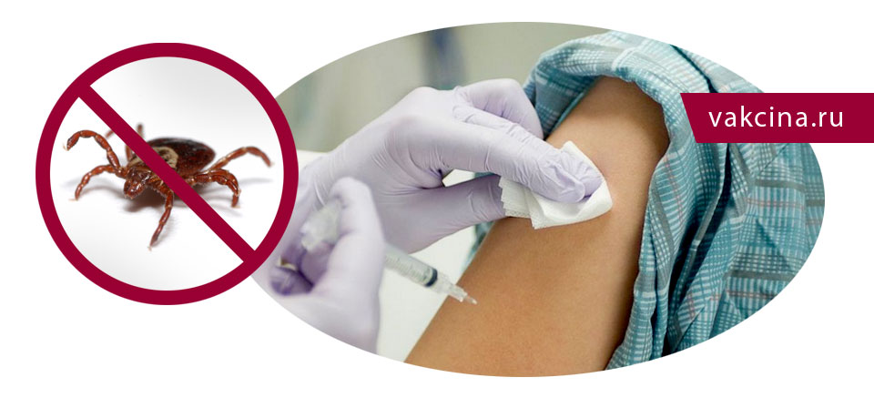
Самым эффективным и надежным методом является специфическая профилактика. Для этого используют вакцинацию, которая показана при клещевом энцефалите группам риска.
Но согласно рекомендациям Всемирной организации здравоохранения (ВОЗ), в районах, где заболевание является очень эндемическим, необходимо проводить вакцинацию для всех возрастов и групп, включая детей.
В тех случаях, когда заболеваемость и распространённость заболевания умеренная или низкая иммунизация должна ориентироваться на отдельных лиц, которые подвержены высокому риску инфицирования.
Людям, которые путешествуют из неэндемичных районов в эндемичные, нужно также проводить вакцинацию.
Для проведения специфической профилактики существует несколько видов вакцин.

Российские вакцины
Инактивированные вакцины клещевого энцефалита (культуральная очищенная сухая концентрированная,«Клещ–Э–Вак», «Энцевир Нео» детский, «Энцевир»), произведённые в Российской Федерации, основаны на дальневосточном подтипе вируса и размножены в первичных клетках куриного эмбриона.

Побочные эффекты вакцин
Что касается побочных эффектов, то вакцины редко характеризуются побочными реакциями, иногда появляется кратковременное покраснение и боль в месте инъекции не более чем в 45% случаев и лихорадкой с температурой выше 38°C менее чем в 5-6%. Однако ни одна из этих реакций не является опасной для жизни или серьёзной.

Что делать, если укусил клещ?
Пассивная профилактика для лиц, которых покусали клещи, заражённые энцефалитом, заключается в немедленном введении иммуноглобулина человека против клещевого энцефалита. Наиболее эффективно введение этого препарата в первые 96 часов заболевания, с необходимыми повторами по трёхкратной схеме.

Порядок действий при укусе клеща
- Аккуратно вытащите клеща из места укуса при помощи нитки, пинцета, ручки лассо, других специальных приспособлений для удаления клеща. Вытащить нужно вместе с головой, чтобы не загноилась ранка.
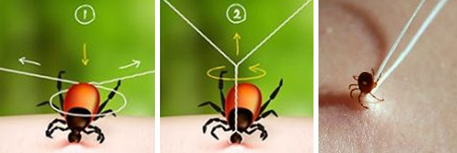
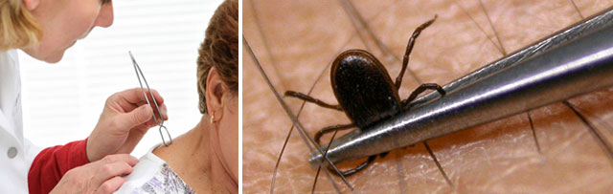
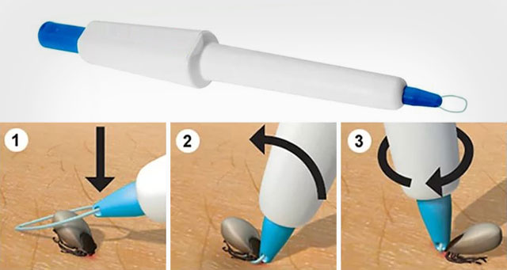
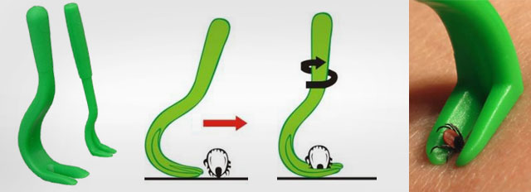
- Если голова клеща оторвалась и осталась в ране, извлеките её предварительно протёртой спиртом иглой (как занозу).
- Поместите клеща в стеклянную банку, пластиковую бутылку или другую подходящую ёмкость с крышкой и отвезите его на анализ в ближайшую лабораторию санэпидемстанции.
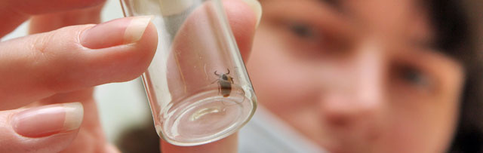
- Обязательно, как можно скорее обратитесь к врачу!
- Через 10 дней после укуса сдайте кровь на энцефалит и боррелиоз
- Спустя ещё 2-3 недели, для подтверждения диагноза и оценки иммунитета вашего организма, сдайте анализы на антитела к вирусам клещевого энцефалита и боррелиоза.

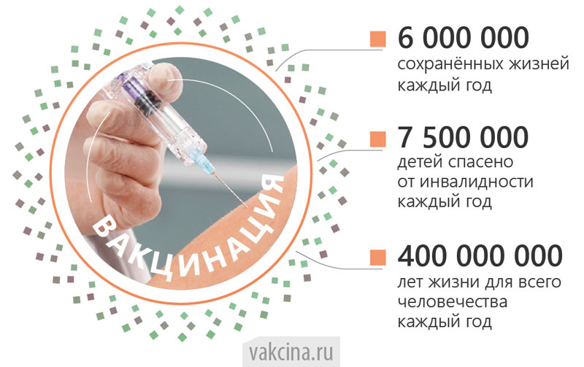

Использованы материалы с сайта vakcina.ru, статьи врача-инфекциониста Анастасии Лишневской (источник ММК Формед).

